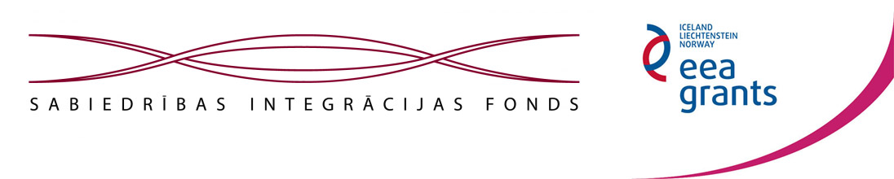
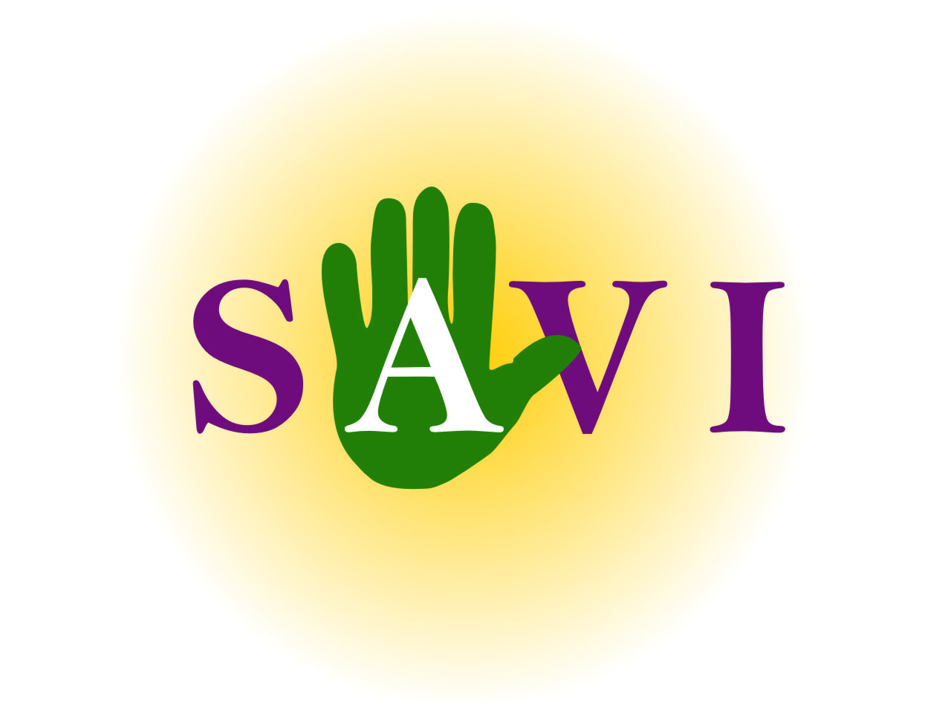

Projekts „Ziemeļlatgales NVO darbības aktivizēšana”
PROJEKTA UZSĀKŠANAS SEMINĀRS
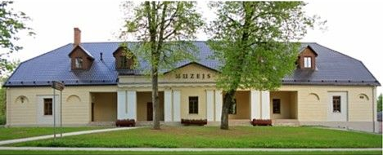

2013. gada 12. augustā
Balvu novada muzejā, Brīvības ielā 46, Balvos
09:45-10:00 | Dalībnieku reģistrācija
10:00-10:10 | Semināra atklāšana  Elitas Teilāne, Biedrības Balvu novada attīstības veicināšanai "SAVI" valdes priekšsēdētāja
10:10-10:20 | Pašvaldības un NVO sadarbība  Inta Kaļva, Balvu novada pašvaldības izpilddirektore
10:20-12:00 | Lauku NVO loma vietējo teritoriju attīstības risinājumu realizēšanā  Āris Ādlers, Latvijas Lauku foruma valdes loceklis  Valdis Kudiņš, Latvijas Lauku foruma valdes priekšsēdētājs
12:00-12:15 | Kafijas pauze
12:15-13:30 | NVO un neformālo iedzīvotāju grupu loma iedzīvotāju iesaistīšanai kopienas dzīves kvalitātes uzlabošanā un sadarbības veicināšanā, kopienas filantropijas aktivitātes Alūksnes un Apes novados  Dzintra Zvejniece, biedrības "Alūksnes nevalstisko organizāciju atbalsta centrs”, nodibinājuma "Alūksnes un Apes novada fonds" valdes priekšsēdētāja
13:00-14:00 | Informācija par projektu „Ziemeļlatgales NVO darbības aktivizēšana”, līguma Nr. 2012.EEZ/DAP/MIC/019.  Projekta mērķi, plānotās aktivitātes un ieguvumi.  Rita Hrustaļova, projekta vadītāja

